**LA SECTION TIR**

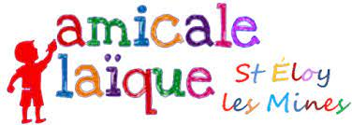

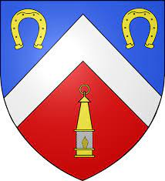

**DE L’AMICALE LAIQUE**

**DE SAINT ELOY-LES-MINES**



 

**Pistolet 10 m**

**(60 plombs)**





**Carabine 10 m**

**(60 plombs)**

**ORGANISE LA**

**25ème EDITION DU CHALLENGE J. DURON**

**Les 15-16-17 et 22-23-24 Octobre 2021**